**C++**

**Criando a primeira classe:**

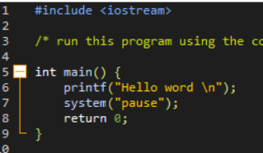

Essa é a estrutura do básica devemos clicar em compilar e executar na IDE.

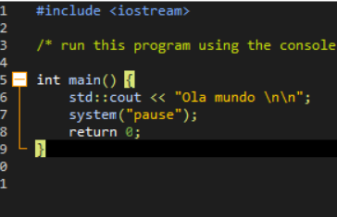

Podemos utilizar dessa forma também onde o **cout** é um método presente em **std** e atribuímos o valor “Ola mundo \n\n” através do operador logico **<<**.

Vale lembrar que importamos a classe **iostream** através do comendo **#include** dessa forma essa classe é importada antes do programa ser executado.

Diretiva #define ->Essa diretiva é usada para criar constantes no código:



Dentro do **std** temos outros métodos de interação com o usuário:

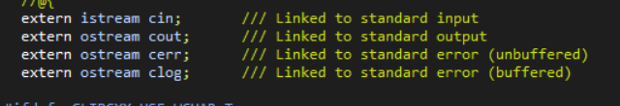

Então para pegarmos valores de entrada no console, usaríamos o método **cin**

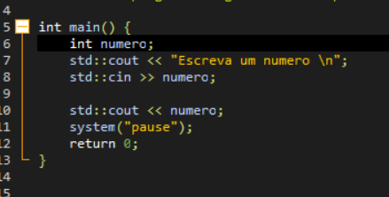

Podemos substituir o \n por **std::endl** :



Terá o mesmo efeito, porém podemos refatorar o código de forma que não seja necessário toda vez declarar std::email:

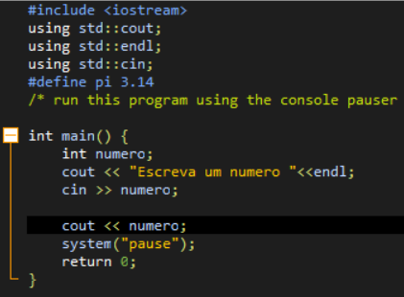

Temos o operador **std::setw** também, esse operador define o tamanho ocupado no terminal exemplo:

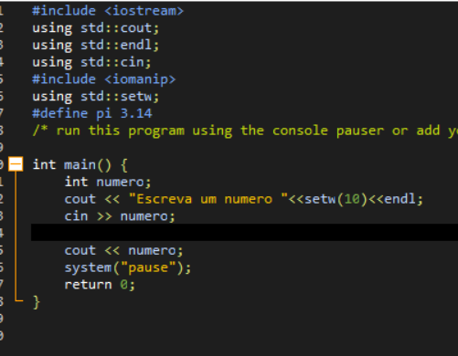

**Constantes**:

Constantes são variáveis que não alteram seu valor durante a execução:



**Tipos de variáveis:**

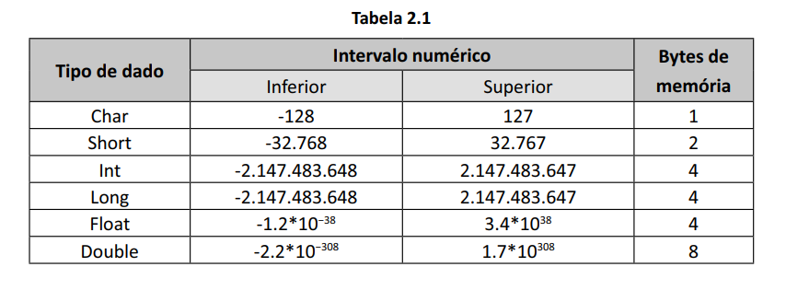

**Estrutura de decisão:**

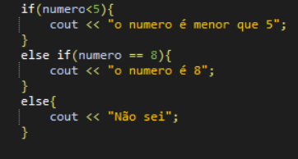

Mesma coisa....

**Estrutura de repetição:**

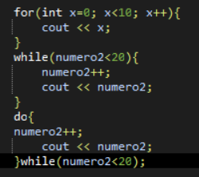

MESMA COISA ........

**Estrutura:**

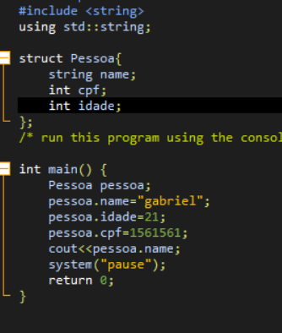

É uma forma simples de usar um conjunto de variáveis, similar a um objeto.

Podemos colocar estruturas dentro de estruturas:

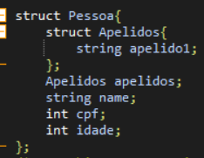



**Enum:**

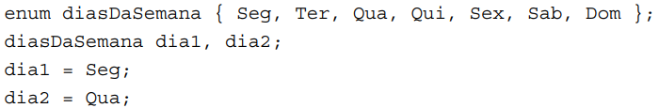

**Diferenças estruturas e classes:**

As classes possuem propriedades de classes:

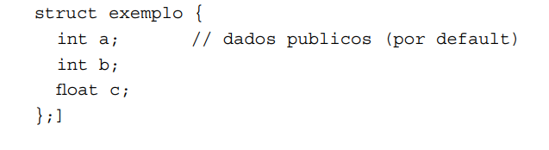

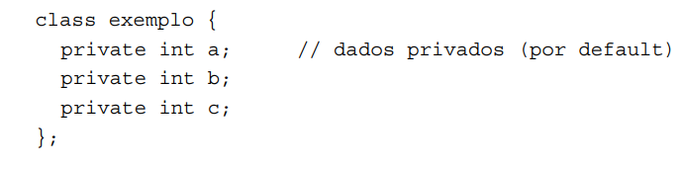

**Funções:**

Possui programação funcional:

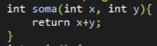



**Classe:**

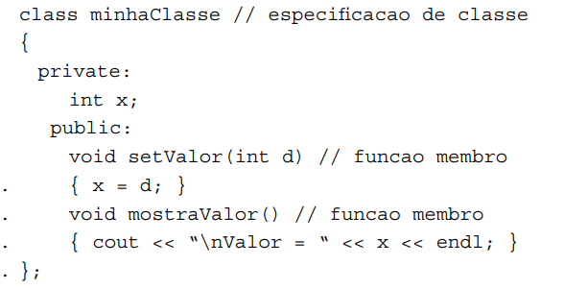

**Construtor:**

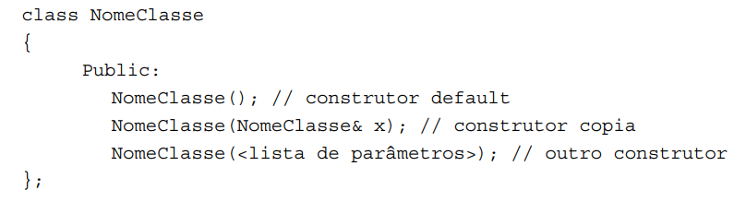

**Destrutor:**

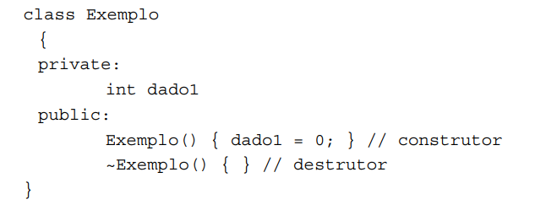

**Herança:**

A herança no c++ é simples e funciona através do atributo **:**

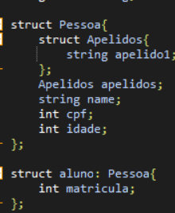



**Herança múltipla:**



**Ponteiros:**

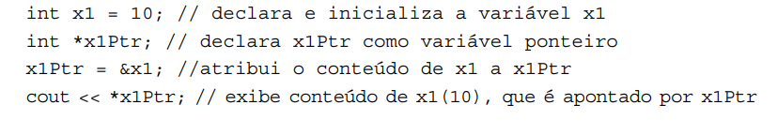

**Classes em diferentes arquivos:**



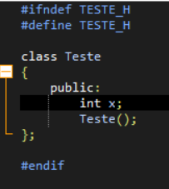



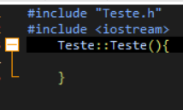







**Tipo genérico:**

